**<Normativa de Seguridad, protocolos y hábitos saludables>**





**ÍNDICE**

**_01 ¿Por qué necesitas leer este manual?**

**_02 Normas básicas de seguridad de la Comunidad 42**

_02.1 Normas de uso de recintos interiores y exteriores en Distrito Telefónica

_02.2 Normas de seguridad en el edificio  
_02.3 Normas de convivencia de la Comunidad 42  
_02.4 Normas de convivencia del estudiante  
_02.5 Normas de uso de recursos tecnológicos y seguridad informática

**_03 Normas de conducta dentro del edificio de Telefónica**

_03.1 Normas relativas al orden y limpieza

_03.2 Normas relativas a instalaciones y aparatos electrónicos

_03.3 Normas relativas a los fumadores

**_04 Recomendaciones ergonómicas**

**_05 Hábitos saludables**

**_06 Medidas preventivas frente a la Covid-19 de Distrito Telefónica y 42 Madrid**_

_06.1 Medidas generales preventivas de Distrito Telefónica frente a la Covid-19  
_06.2 Medidas específicas de seguridad e higiene para la Comunidad 42

**_07 Decálogo de la Comunidad 42**

**_08 Protocolos en caso de emergencia**

_08.1 En caso de emergencia o accidente  
_08.2 En caso de incendio  
_08.3 En caso de robo  
_08.4 En caso de incidencia de mantenimiento  
_08.5 En caso de problemas técnicos

**_08 Canales de comunicación de la Comunidad 42**

**¡Enhorabuena! Eres una de las personas afortunadas que va a poder disfrutar de la experiencia 42 Madrid.**

Como sabes, acabas de entrar en una Comunidad y como tal, existen unas normas de convivencia y de seguridad que debes conocer. El no cumplimiento de esta normativa será motivo de expulsión y puede conllevar otras penalizaciones legales o penales. Así que te invitamos a leerlo atentamente y a tenerlo siempre a mano.

Además, encontrarás los protocolos de actuación en situaciones de crisis o accidentes y quienes serán tus personas de referencia en cada caso. Por último, recomendaciones ergonómicas, hábitos saludables y el decálogo de convivencia de 42.

Somos conscientes de que la lectura de este manual no será entretenida pero sí útil y necesaria.

**¡Mucho ánimo!**

# **_01 ¿Por qué necesitas leer este manual?**

En primer lugar, por ti. Para estar y sentirte seguro. Y en segundo lugar, por el resto de tus compañeros. Vamos a generar entre todos una Comunidad en la que la convivencia, el respeto y la confianza son las claves para el éxito.

Hay bastantes cosas que debes conocer y algunas serán muy básicas para tu día a día, como por ejemplo, la de llevar siempre contigo tu tarjeta de acceso al campus y tu DNI. Pero tranquilo, vamos poco a poco.

¡Empezamos!

# **_02 Normas básicas de seguridad de la Comunidad 42**

Para funcionar correctamente, la Comunidad 42 se rige por una serie de normas generales que aceptas al entrar a formar parte de esta Comunidad.

Por tanto, y siendo de obligado cumplimiento, los estudiantes se comprometen a:

* observar y cumplir el contenido del presente manual;
* respetar los lugares y las personas que forman parte de la Comunidad 42;
* contribuir al buen funcionamiento de la Comunidad 42 y de todo su programa;
* acudir a las instalaciones de la Comunidad 42 en Distrito Telefónica, debidamente aseado y vestido;
* cuidar las instalaciones y todo el material disponible para la Comunidad 42: entre otros, equipos informáticos y mobiliario de la Comunidad 42.

El acceso a las instalaciones está estrictamente limitado a los estudiantes de la Comunidad 42 y a los candidatos (solo durante el periodo de piscina).

Para poder acceder a las instalaciones, cada persona recibirá una tarjeta identificativa. Esta tarjeta será personal y de uso exclusivo e intransferible.

Cualquier pérdida de la tarjeta de identificación tendrá que ser comunicada al staff de la Comunidad 42. En otros campus, la pérdida de la tarjeta supone una penalización económica al estudiante. En 42 Madrid queremos empezar dándote un voto de confianza. Pero, en cualquier momento, esta medida puede ser modificada y os será comunicado. Es muy importante que prestéis especial atención a vuestras tarjetas.

Las instalaciones de la Comunidad 42 están disponibles para los candidatos y estudiantes sin límite de tiempo de manera habitual: 24 horas al día, 7 días a la semana. Debido a la situación de Covid, es posible que los horarios de apertura del campus varíen y se ajusten a las necesidades y medidas de seguridad incluso haciendo turnos. De todo esto, informará en todo el momento el staff.

Mientras permanezcan en dichas instalaciones, los estudiantes se comprometen cumplir las siguientes normas básicas de seguridad:

## **_02.1 Normas de uso de recintos interiores y exteriores en Distrito Telefónica**

En lo referente al personal y estudiantes de la Comunidad 42, el recinto de Distrito está dividido en tres zonas:

* Área Escuela 42: espacio ubicado en varias plantas del edificio Norte 3, donde se encuentran las zonas de trabajo y estudio destinadas a la actividad de escuela 42.
* Área Empresarial Distrito: formada por todos los edificios y espacios destinados a trabajo y que están protegidos mediante controles de acceso.
* Zonas comunes: zonas y espacios no protegidos por controles de acceso, destinados a servicios de empleados y visitantes, incluidas las zonas externas.

El uso de las zonas comunes se rige por las siguientes normas:

* Todas las personas deben estar correctamente identificadas, llevando la “tarjeta de identificación personal” en un lugar visible.
* Las zonas externas a los edificios, dentro de todo el recinto privado de acceso público de Distrito Telefónica, están destinadas a facilitar el tránsito de los empleados y visitantes. Cualquier otro uso, como la celebración de reuniones, asambleas u otro tipo de actos multitudinarios deberá contar con la correspondiente autorización, la cual será solicitada por los responsables de la Comunidad 42 a las áreas de gestión de espacios y seguridad, que a su vez la presentarán al Comité General de Distrito para su aprobación.
* Con carácter general, no está permitido poner y/o pegar carteles o similares en zonas comunes (paredes, ascensores, áreas de café, etc.), salvo los estrictamente obligatorios por ley o normativa. Únicamente en la zona destinada a la Comunidad 42, y sin perjuicio de otras consideraciones como iluminación, climatización, seguridad, imagen, cuidado y mantenimiento de las instalaciones, etc., se podrá colocar cartelería e imágenes que no se consideren fijas. Cualquier otra modificación tendrá que ser autorizada por el área de Gestión de espacios.
* Los atrios de entrada en los edificios son zonas de paso para las personas que trabajen, se formen o visiten las instalaciones. Por lo tanto, y por motivos de seguridad, no se permiten concentraciones de personas que pudieran afectar, por su número o ubicación, al libre paso de las zonas de tránsito, a la seguridad de la instalación o de las personas, o al correcto desarrollo de la actividad general de la Comunidad.
* Está totalmente prohibido el consumo de cualquier tipo de sustancia estupefaciente.
* Está también prohibido el consumo de alcohol en todas las instalaciones, salvo en establecimientos habilitados a tal efecto (cafeterías y restaurantes), bajo el uso responsable de su consumo.
* En caso de utilizar medios de transporte sostenible, tales como patinetes, bicicletas, etc., éstos deben dejarse en los lugares habilitados para tal uso. Además, no está permitida la circulación con dichos vehículos por el interior de Distrito Telefónica.

## **_02.2 Normas de seguridad en el edificio**

* Solo podrán acceder a las instalaciones los estudiantes que estén debidamente acreditados.
* Todos los estudiantes deberán cumplir los requisitos de identificación y control de presencia requeridos por el servicio de seguridad, utilizando las “tarjetas de identificación personal". Además, y en caso de necesidad por motivos de seguridad, puede ser requerida por el personal correspondiente la presentación del documento oficial que acredite la identificación de los estudiantes (DNI, pasaporte).
* Todas las tarjetas de identificación son personales e intransferibles, estando terminantemente prohibida su cesión y uso a terceros.



**Estas normas tan sencillas mejorarán tu seguridad y la de tus compañeros durante vuestra permanencia en las instalaciones de Distrito Telefónica, debiendo atender siempre a las indicaciones del personal de seguridad.**

**Objetivo:** Garantizar la seguridad de las personas, así como de las instalaciones y los bienes de la Comunidad 42, Telefónica y/o de sus colaboradores.

* El acceso será siempre a través de los tornos y/o accesos habilitados de entrada del edificio, siendo obligatorio realizar los fichajes en cada lectora de acceso a las diferentes estancias.
* Los accesos deberán limitarse a los espacios o plantas expresamente autorizados, absteniéndose de acceder a zona distinta salvo autorización expresa. En caso contrario, el personal de seguridad inhabilitará automáticamente el acceso de las personas que lo incumplan y procederá a acompañarles a la salida del recinto de Distrito Telefónica.
* Deberán llevar la Tarjeta de Identificación Personal en lugar visible colgada del cuello de una cinta o lanyard de Telefónica.
* Ante cualquier incidencia, se debe contactar con el personal de seguridad que se encuentra en la entrada del edificio.
* Se podrá acceder a las instalaciones de la Comunidad 42 desde las 7h:00 hasta las 23h:00, siempre que se respete el aforo máximo permitido. **Como candidato, solo podrás hacer uso de las instalaciones de la segunda planta.**
* Temporalmente, no se permitirán visitas a las instalaciones.
* Están totalmente prohibidos los accesos a cualquier zona de la que no se disponga de la autorización correspondiente.
* Los estudiantes deben respetar el paso libre y la señalización de las diferentes puertas y rutas de emergencia, no debiendo utilizarse para otro uso distinto al especificado.
* Está totalmente prohibido acceder a las instalaciones de Distrito Telefónica con cualquier tipo de arma u objeto peligroso.
* El acceso con mochilas, maletas y/o similar, en caso de ser solicitado por el personal de seguridad, será susceptible de pasar medidas de radioscopia.

## **_02.3 Normas de convivencia de la Comunidad 42**

1. El **respeto a la integridad física y moral** de las personas que forman parte de la Comunidad 42, y de aquellas otras personas e instituciones que se relacionan en la Comunidad con ocasión de la realización de las actividades y servicios de este. Es esencial el respeto a la comunidad Telefónica, tanto en el edificio como en el exterior, zonas comunes, servicios, restaurantes, etc., de Distrito Telefónica.
2. La **tolerancia ante la diversidad y la no discriminación**. Ningún miembro de la Comunidad 42 sita en Distrito Telefónica podrá discriminar a otro por razón de nacimiento, etnia, género o cualquier otra circunstancia personal, religiosa o social.
3. La **corrección en el trato social**, en especial mediante el empleo de un lenguaje apropiado y educado. Se ha de utilizar un tono correcto en las intervenciones, guardando silencio mientras otra persona está hablando y evitando los insultos, malos gestos, acoso físico o psíquico, o violencia verbal o física, actuando siempre con el máximo respeto, tanto presencialmente como en cualquier canal, medio online o red social.
4. **Respetar el derecho de los demás a trabajar** y mostrar interés por desarrollar el propio trabajo con responsabilidad.
5. La **buena fe y la lealtad** en el desarrollo de la vida laboral o formativa.
6. Todos estarán involucrados en el **mantenimiento del buen clima de convivencia**.



*Los miembros de la Comunidad 42 deben comunicar de inmediato al Departamento de Seguridad, la observación de hechos o situaciones extrañas que afecten negativamente a la convivencia o la seguridad de la Comunidad 42.*

1. La **adecuada utilización del edificio, mobiliario, instalaciones y material de la Comunidad 42**, conforme a su destino y normas de funcionamiento, así como los materiales propios o ajenos utilizados en la actividad académica
2. **Respetar las normas de identificación, control, registro, acceso, seguridad y evacuación** básicas establecidas en cada momento por Telefónica para la gestión de Distrito Telefónica.
3. Colaborar activamente en el **mantenimiento de la limpieza de la Comunidad 42**, mediante el cumplimiento de las normas de utilización, recogida y reciclaje de productos, deshechos y/o consumibles.

## **_02.4 Normas de convivencia del estudiante**

Los estudiantes miembros de la Comunidad 42 tienen el deber de observar y cumplir con lo establecido en las normas de convivencia en las instalaciones de dicha Comunidad enumeradas en el apartado anterior, haciendo hincapié en el respeto a los demás miembros de la Comunidad y el comportamiento cívico. Además, todos los estudiantes deben:

* 1. Respetar el ejercicio del derecho al estudio de los compañeros.
  2. Tener un trato respetuoso con el personal de Telefónica y personal que preste servicio en Distrito Telefónica.
  3. Respetar la reserva de acceso a determinadas zonas de las instalaciones de la Comunidad, limitándose al uso de las zonas que se tenga expresamente autorizadas.
  4. Informar al departamento de seguridad de aquellas conductas contrarias a las normas de convivencia, que afecten a la seguridad e integridad de las personas, bienes e instalaciones, así como de las deficiencias observadas que puedan afectar a la seguridad general de la Comunidad 42.
  5. Cuidar el orden y la limpieza de todas las instalaciones.
  6. Respetar todas las pertenencias de los demás.

Se atenderá a los estudiantes con capacidades diferentes (físicas y/o sensoriales), de acuerdo con los criterios que en esta materia se recomiendan para la Unión Europea.

## **_02.5 Normas de uso de recursos tecnológicos y seguridad informática**

1. La seguridad de los sistemas de información de la Comunidad 42 puede verse afectada si no se utilizan de forma responsable los recursos tecnológicos, el sistema informático, la red y los dispositivos, puestos a disposición del alumno. Todos estos recursos son propiedad de la Comunidad 42 y/o de Telefónica.
2. Todo uso abusivo, inadecuado, malicioso o contrario a la ley o la normativa que aplique a la Comunidad 42puede dar como resultado la aplicación de sanciones disciplinarias y/o legales al alumno, en función de la gravedad del incumplimiento, falta o delito. Esta normativa estará accesible dentro de las herramientas de comunicación con el estudiante.
3. Por motivos de seguridad y mantenimiento se monitoriza en todo momento el uso de la información, los sistemas y el tráfico de red, para garantizar el cumplimiento de las políticas de seguridad y el correcto funcionamiento de los sistemas de la Comunidad 42.
4. El estudiante, debe notificar a alguien del staff de la Comunidad 42, lo antes posible, los incidentes, vulnerabilidades u eventos sospechosos que afecten o pudieran afectar a la seguridad de los recursos, los dispositivos utilizados o la información que maneja, cuando, por ejemplo:
   1. Sospecha que un recurso pueda estar afectado por algún tipo de malware.
   2. Sospecha que su cuenta de estudiante ha sido comprometida.
   3. Tiene conocimiento de cualquier otra actividad informática peligrosa o ilícita.

### En concreto, los estudiantes no deben hacer uso de los recursos (a) con fines ilegales y/o lucrativos, (b) que pueda afectar a la reputación de Telefónica o a la Comunidad 42, (c) que infrinja la ley y/o la normativa, o (d) que pueda poner en riesgo la seguridad:

* 1. Usar los recursos para participar en la adquisición o transmisión de material que atenta contra los derechos y libertades de las personas.
  2. Hacer un uso inadecuado de los servicios de Internet (navegación web, chat, foros, redes sociales, almacenamiento, etc.) que pongan en riesgo la seguridad o que incumplan en alguna manera la normativa legal vigente.
  3. Utilizar en los puestos de la Comunidad 42 software no licenciado o que no haya sido homologado/autorizado por la Comunidad 42.
  4. Utilizar sus privilegios para acceder a información o realizar acciones para las que no está autorizado.
  5. No descargar material/software de correos electrónicos o sitios de Internet de dudosa procedencia y no leer para entender claramente los términos y condiciones antes de descargar material/ software.
  6. Revelar credenciales de acceso a los recursos (compartir autenticación), permitiendo su uso por terceros no autorizados.
  7. Desactivar o modificar la configuración de los mecanismos de seguridad instalados en los recursos (cortafuegos personales, antivirus, acceso a cuentas privilegiadas, etc.).
  8. Instalación de programas maliciosos (por ejemplo, virus, gusanos, caballos de Troya, capturadores de contraseñas, etc.)
  9. Modificar la configuración básica de programas suministrados y que puedan provocar conflictos con la utilización de determinados servicios.
  10. Borrar programas o ficheros que impidan o dificulten el normal funcionamiento del puesto.
  11. Sacar provecho de las vulnerabilidades o debilidades que pueda tener el puesto de trabajo y/o las redes de comunicaciones.
  12. Usar cualquier programa/script/comando o enviar mensajes de cualquier tipo, con la intención de interferir o deshabilitar la autenticación o seguridad de cualquier dispositivo, red o cuenta de estudiante, a través de cualquier medio, local o a través de Internet/Intranet de Comunidad 42.
  13. Escaneo de puertos o escaneo de seguridad.
  14. Ejecutar cualquier forma de monitorización de la red que intercepte datos no destinados para el estudiante.

1. Para **equipamiento propiedad del estudiante que quiera usar en conexión con las infraestructuras de la Comunidad 42**, es imprescindible que los equipos estén actualizados en su SW básico a las últimas versiones y parches y que además se disponga de SW adicional de protección (mínimo antivirus y firewall, opcionalmente antimalware) instalado y actualizado. La responsabilidad sobre dichos equipos será exclusivamente del estudiante propietario.
2. Los ordenadores pueden usarse exclusivamente para fines relacionados con 42. Si alguien quiere estudiar, trabajar, hacer una reunión o jugar a videojuegos, tendrá que hacerlo desde portátiles personales y fuera del cluster.
3. La Comunidad 42 Madrid está inserta en las instalaciones **de Telefónica** (Distrito Telefónica, Madrid). En dichas instalaciones existen **redes e infraestructuras corporativas** (p.e. las redes Wifi de Telefonica para uso interno) **a las que los alumnos no tienen acceso ni deben intentar acceder en ningún caso**. Estas redes e infraestructuras están protegidas y monitorizadas por Telefónica y cualquier intento de acceso o hackeo será tratado como un incidente de seguridad, perseguido y respondido con potenciales implicaciones disciplinarias y legales.

# **_03 Normas de conducta dentro del edificio de Telefónica**

## **_03.1 Normas relativas al orden y limpieza**

1. Mantén el cluster limpio y en orden. Evita ensuciar, y limpia adecuadamente lo antes posible derrames o líquidos.
2. Verifica que la mesa queda limpia y los equipos ordenados al finalizar su uso.
3. Coloca en un lugar seguro los residuos generados y los envases de desperdicios, y utiliza adecuadamente los contenedores de reciclaje.
4. Evita acumular cualquier tipo de objeto en los pasillos, accesos a escaleras, rincones u otros espacios no destinados a este fin. Para evitar tropiezos y caídas, no almacenes objetos (mochilas, bolsas, etc.) en el suelo junto a la mesa.
5. Mantén los cables fuera de la zona de paso.
6. No comas fuera de los espacios habilitados para ello.

## **_03.2 Normas relativas a instalaciones y aparatos electrónicos**

1. No realices adaptaciones eléctricas por cuenta propia, ya que solo el personal responsable del mantenimiento puede realizar esta tarea.
2. Comunica cualquier anomalía que detectes en las instalaciones (cables pelados, enchufes defectuosos, etc.). No utilices conexiones o adaptaciones inadecuadas.
3. No sobrecargues las líneas eléctricas.
4. Para evitar contactos eléctricos, no manipules en el interior de los equipos ni los desmontes.
5. Si conectas algún equipo a la red eléctrica, desconéctalo sin tirar de los cables.
6. Desconecta los aparatos eléctricos que no estés utilizando y también al finalizar su uso.
7. Elimina cualquier fuente de calor conectada que no esté controlada.
8. Comunica al Staff cualquier anomalía que observes en las instalaciones (electricidad, fontanería, mobiliario, puertas, etc…).

## **_03.3 Normas relativas a los fumadores**

Según la Ley 28/2005, de 26 de diciembre, se prohíbe totalmente fumar en los centros públicos y privados, salvo en los espacios al aire libre (a no ser que, por decisión del titular, también se prohíba fumar).

Normas en los espacios al aire libre:

* 1. No dejes cigarrillos fuera de los ceniceros o próximos a elementos combustibles.
  2. Asegúrate de que los cigarrillos quedan bien apagados.
  3. No tires cerillas o colillas en papeleras, bolsas de basura, suelo, etc.
  4. No vacíes nunca los ceniceros en las papeleras.

# **_04 Recomendaciones ergonómicas**

Al Iniciar la jornada, adecua el puesto a las características personales (silla, mesa, teclado, etc.).

* **Silla:** Es importante ajustar la silla hasta colocar brazos y cuerpo de forma correcta. Las extremidades deben formar un ángulo aproximado de 90 grados. Apóyate en el respaldo de forma adecuada de modo que adoptes un buen apoyo en la zona lumbar.
* **Pantalla:** Ajusta la pantalla en altura y oriéntala correctamente. Es recomendable situar la pantalla a una altura tal, que pueda ser visualizada dentro del espacio comprendido entre la línea de visión horizontal y la trazada a 60 grados bajo la horizontal. Oriéntala también para evitar reflejos.
* **Distancia visual:** Para evitar fatiga visual, la pantalla debe encontrarse a una distancia aproximada de los ojos entre 45 y 55 cm.
* **Teclado:** Deja espacio suficiente delante del teclado para apoyar en la mesa los brazos y las manos (aprox. 10 cm).
* **Ratón:** La posición ideal de uso del ratón es formando una línea recta entre la mano, la muñeca y el antebrazo. Asegúrate de que dispones de espacio suficiente y retira de la mesa aquello que no sea necesario.
* **Apoyo de los pies en el suelo.** El ángulo correcto de las piernas con los pies apoyados en el suelo ha de ser de 90 grados.
* **Limpieza y organización**. Intente mantener el orden de documentos, apuntes, objetos, etc., evitando acumularlos en la mesa, para poder crear un espacio cómodo. Además,

es muy importante que distribuyas la mesa para tener espacio para el ratón, el teclado y los documentos.

* **Ejercicios**. En caso de fatiga muscular, o durante las pausas, realiza con suavidad sencillos ejercicios de estiramiento y relajación muscular.

# **_05 Hábitos saludables**

* **Levántate y muévete.** Estar sentado todo el día no solo es poco saludable, sino que te puede causar dolor en la espalda, hombros, caderas y cuello. **Intenta levantarte con cierta frecuencia y dar pequeños paseos.**
* **Come.** Realiza un desayuno nutritivo y comienza el día con energía. Para comer algo entre horas elige ‘snacks’ saludables, como la fruta, los lácteos o los frutos secos.
* **Bebe agua.** Asegúrate de que estás bebiendo agua de forma regular durante el día, ya que incluso la deshidratación leve puede causar mal humor, fatiga y problemas de concentración.
* **Hacer descansos.** Debes buscar algo de tiempo lejos de tu mesa. Te ayudará con la tensión ocular por haber estado mirando fijamente el monitor, y te relajará la parte inferior de la espalda de estar sentado y la tensión del cuello.

# **_06 Medidas preventivas frente a la Covid-19 de Distrito Telefónica y 42 Madrid.**

Para la celebración de la piscina en formato presencial en las instalaciones de 42 Madrid, en Distrito Telefónica, nos acogemos a las normas y medidas de prevención que Distrito ha establecido para todos sus edificios y, además, de manera más específica, a otras medidas de seguridad concretas para las instalaciones de 42 Madrid.

Antes de salir de casa y venir al campus te recomendamos que te hagas un auto chequeo de prevención:

* ¿Tienes fiebre?
* ¿Tienes tos seca y persistente?
* ¿Tienes sensación de falta de aire de inicio brusco (en ausencia de cualquier otra patología que justifique este síntoma)?
* ¿Tienes dolor muscular y/o articular?
* ¿Tienes dolor de garganta?
* ¿Tienes dolor de cabeza?
* ¿Tienes la sensación de pérdida de olfato o de gusto?
* ¿Has mantenido un contacto estrecho con algún caso afectado de COVID-19 en los últimos 15 días que haya sido considerado como caso activo durante dicho período de tiempo?

Si crees que presentas síntomas compatibles con la COVID-19, acude a tu centro médico y avísanos al staff de 42 para poder adoptar las medidas oportunas.

Mientras permanezcas en el campus, te comprometes a cumplir las siguientes medidas preventivas de seguridad e higiene.

## **_06.1 Medidas generales preventivas de Distrito Telefónica frente a la Covid-19**

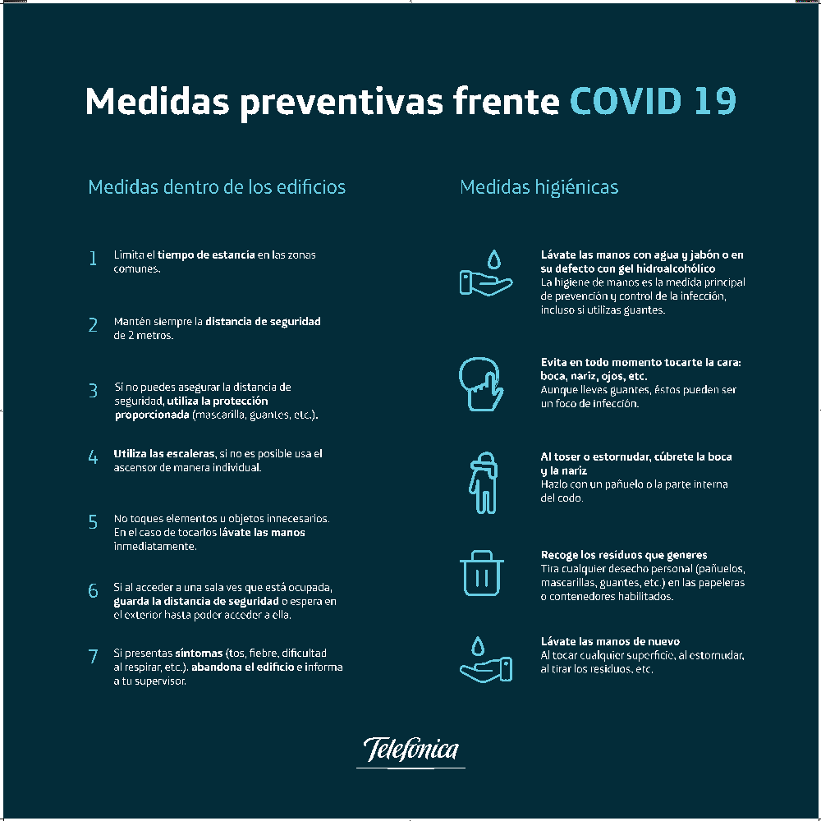En todos los edificios de Distrito Telefónica se aplicarán medidas preventivas de obligado cumplimiento frente al COVID-19 plasmadas en la siguiente imagen (*Ver la imagen 1: “Medidas preventivas frente al COVID 19”),* y por tanto también en las instalaciones de 42 Madrid. Obsérvalas con atención porque seremos muy estrictos con su cumplimiento.

*Imagen 1: “Medidas preventivas frente al COVID 19”*

Además, Telefónica, como propietaria de los edificios de Distrito Telefónica, ha adoptado medidas de seguridad también en los accesos de los edificios de Distrito como, por ejemplo, el **control de temperatura en todos los accesos a los edificios (medidas termográficas)**.Si en algún momento de la medición superas los 38 grados (con una tolerancia de +/- 0,5), por protocolo de Seguridad no podrás acceder al campus. Deberás ponerte en contacto con 42 Madrid a través de [42madrid@fundaciontelefonica.com](mailto:42madrid@fundaciontelefonica.com). Agradecemos tu colaboración para cuidarnos entre todos. Facilitar el trabajo a los compañeros de Seguridad es parte del espíritu de 42.

También podrás observar otras indicaciones en todo el recinto de Distrito Telefónica con diferentes medidas básicas que se deberán respetar:

* Habrá **puntos de suministro de consumibles y puntos de desecho de los mismos** donde se podrá depositar todo el material deseado y en los que habrá que extremar las medidas de higiene (*imagen 2 y 3*).
* Es obligatorio el uso de **mascarillas** cuando no se asegure la distancia de seguridad de dos metros.
* Recuerda utilizar **gel hidroalcohólico y/o lavarte las manos** antes y/o después de tocar un elemento común (*imagen 4*).
* Evita el contacto con **manillares y pomos**. Excepto por razones de seguridad, algunas puertas deberán permanecer abiertas y así será indicado (*imagen 5*).
* Habrá **zonas restringidas** en Distrito Telefónica donde estará explícitamente señalado que el acceso está temporalmente cerrado (*imagen 6*).
* **El uso de los ascensores estará restringido a 1 ocupante por viaje** y siempre se respetará la distancia mínima de seguridad de 2 metros (*imagen 7*).
* En cuanto a los **exteriores** se deben de seguir cumpliendo la distancia de seguridad tanto de pie como sentado.

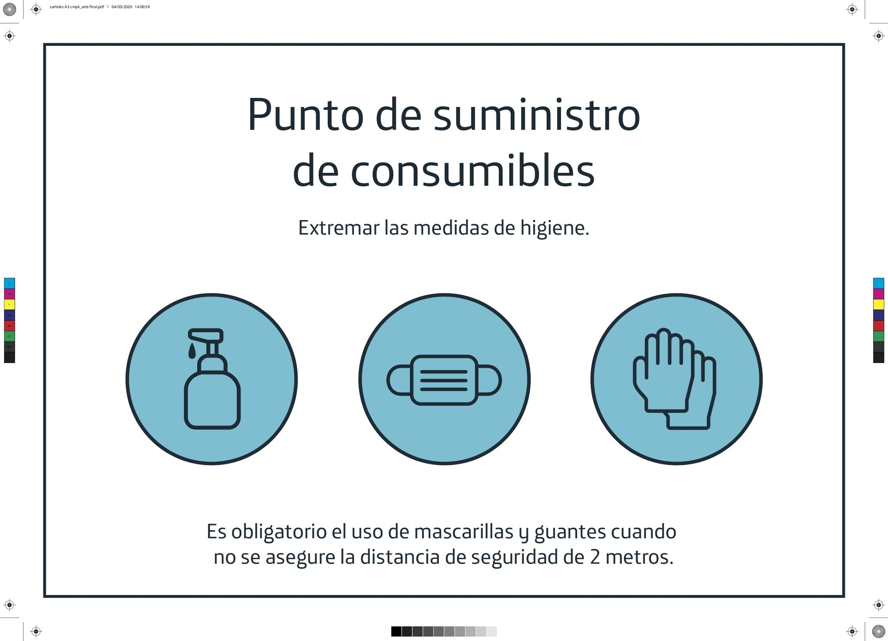

*Imagen 2: Punto de suministro de consumibles.*

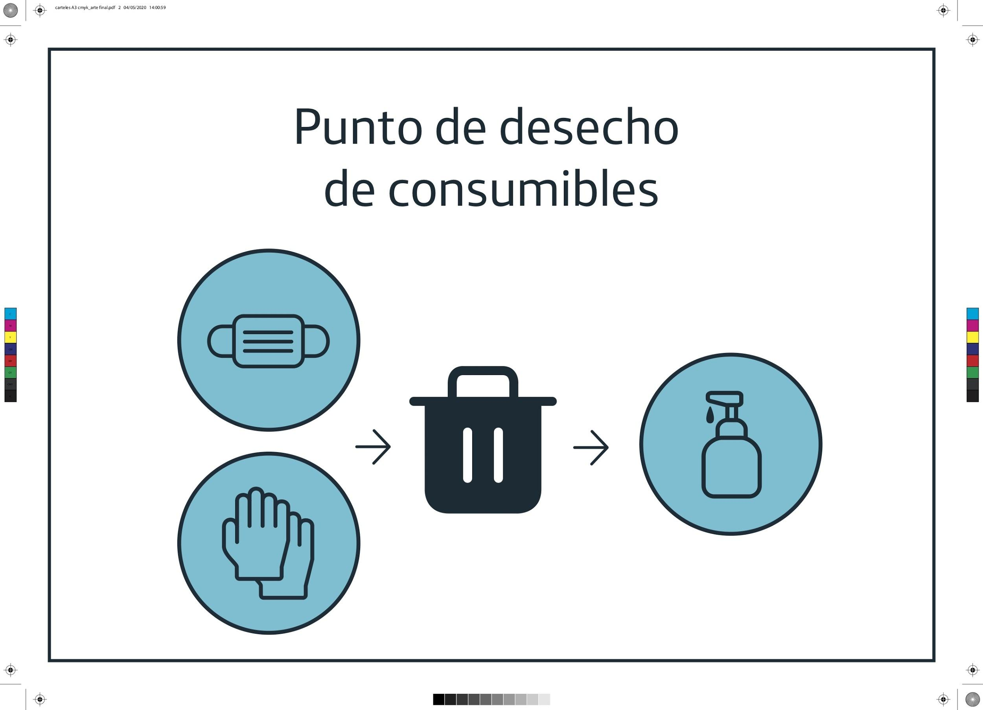*Imagen 3: Punto de desecho de consumibles.*

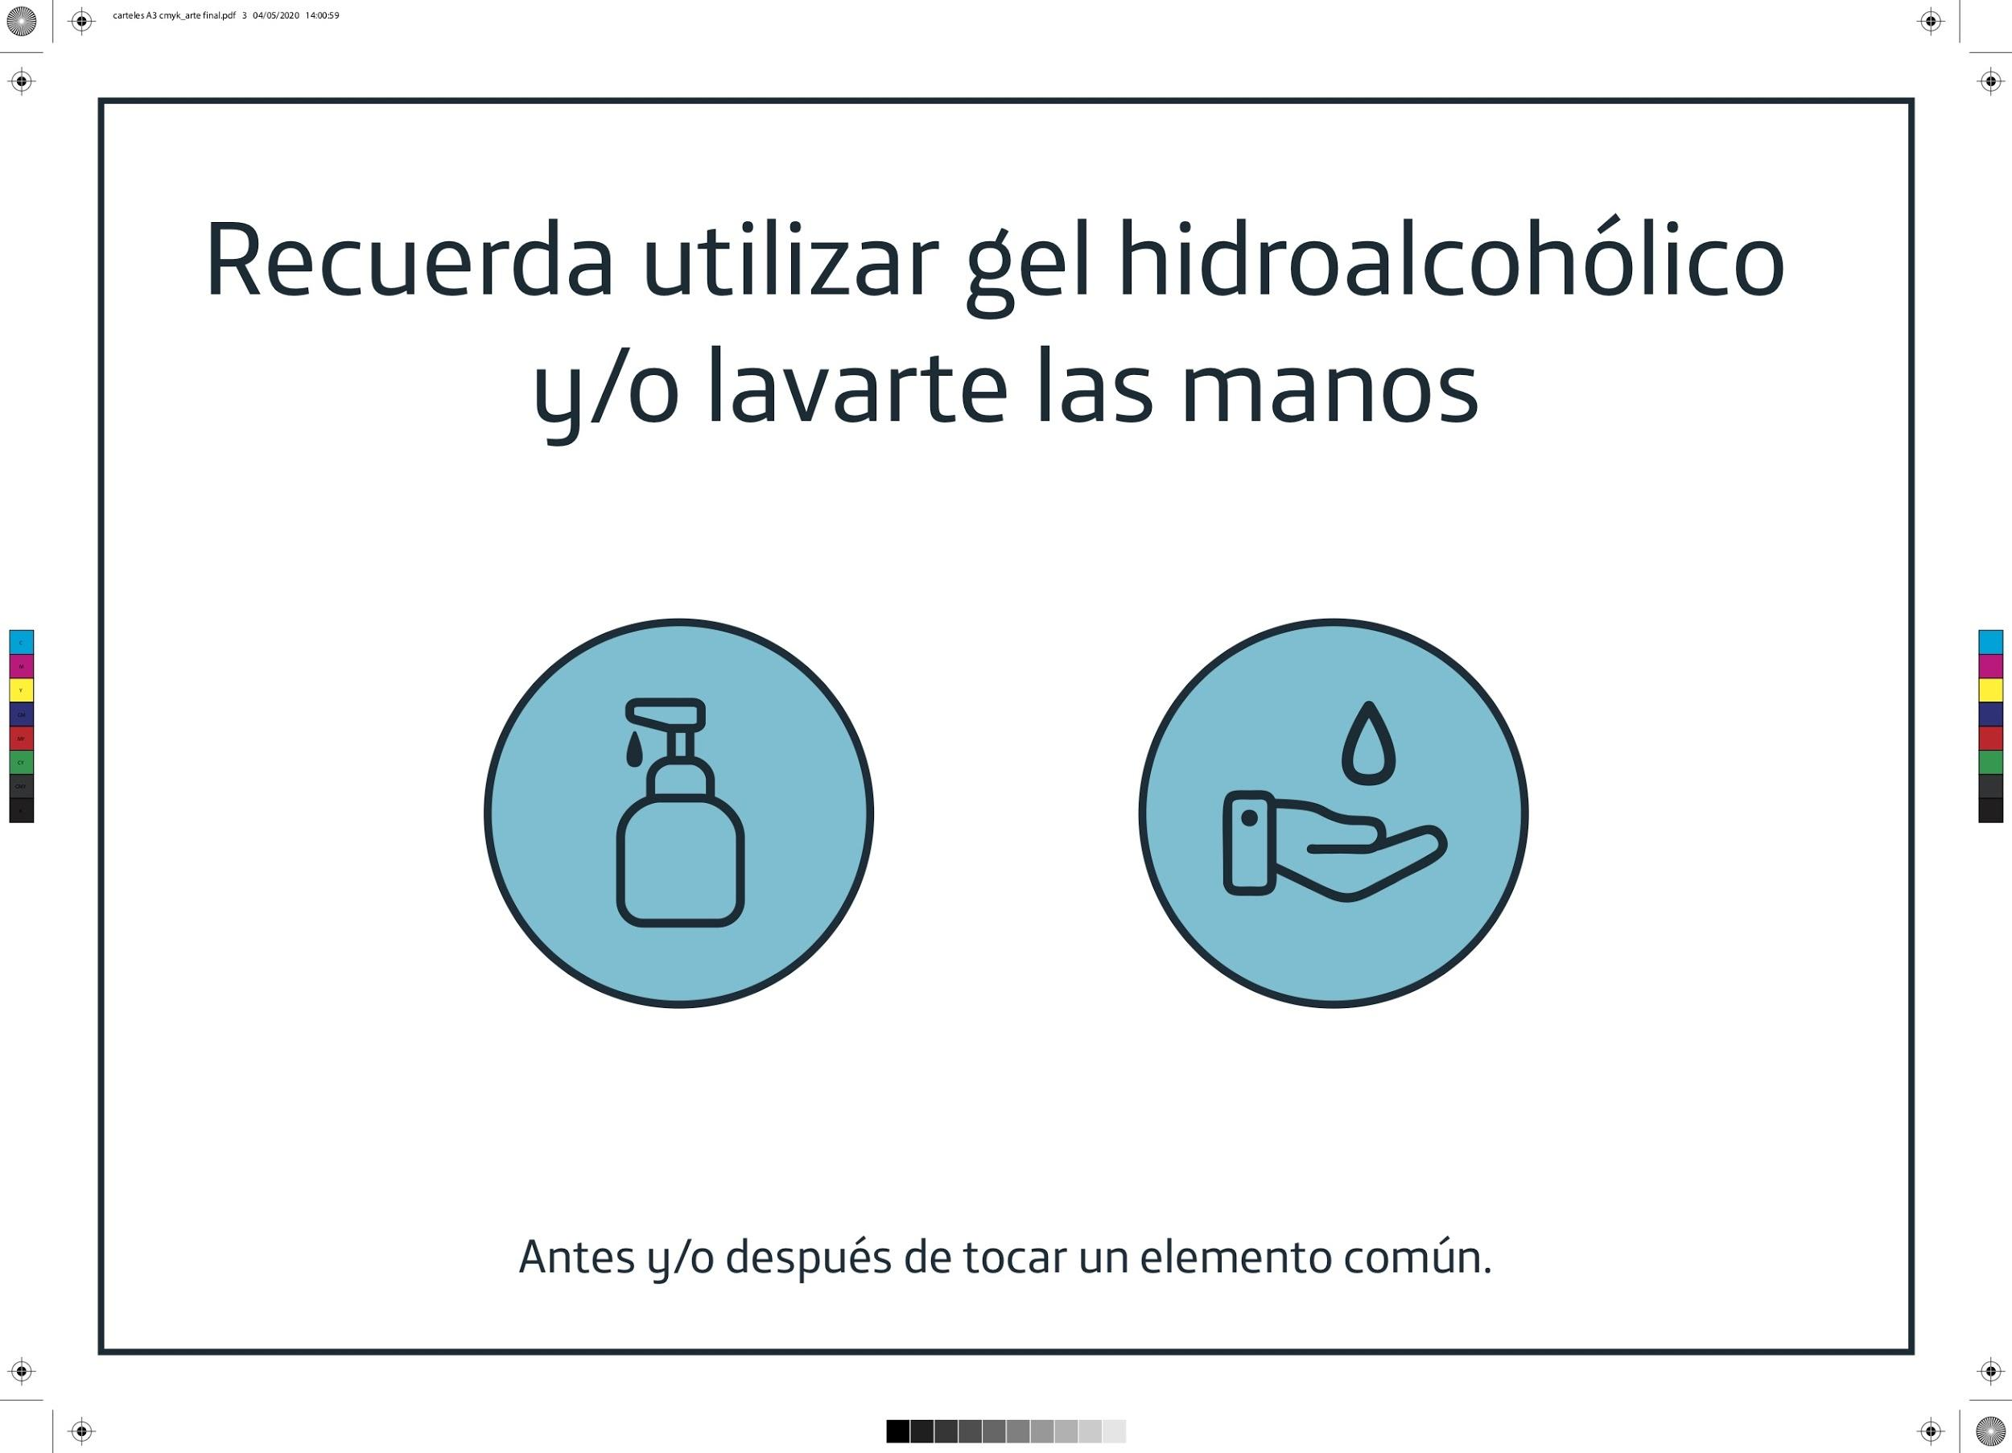

*Imagen 4: Recuerda utilizar gel hidroalcohólico y/o lavarte las manos.*

**Estas normas han sido diseñadas para garantizar al máximo tu seguridad y la del resto de tus compañeros. Es importante que las conozcas, las respetes y las cumplas. Y, sobre todo, que sigas en todo momento las indicaciones del personal de Seguridad.**

**Objetivo:** Que te lances a la piscina presencialmente con una sensación de máxima seguridad y garantizar el bienestar de toda la Comunidad 42 Madrid.

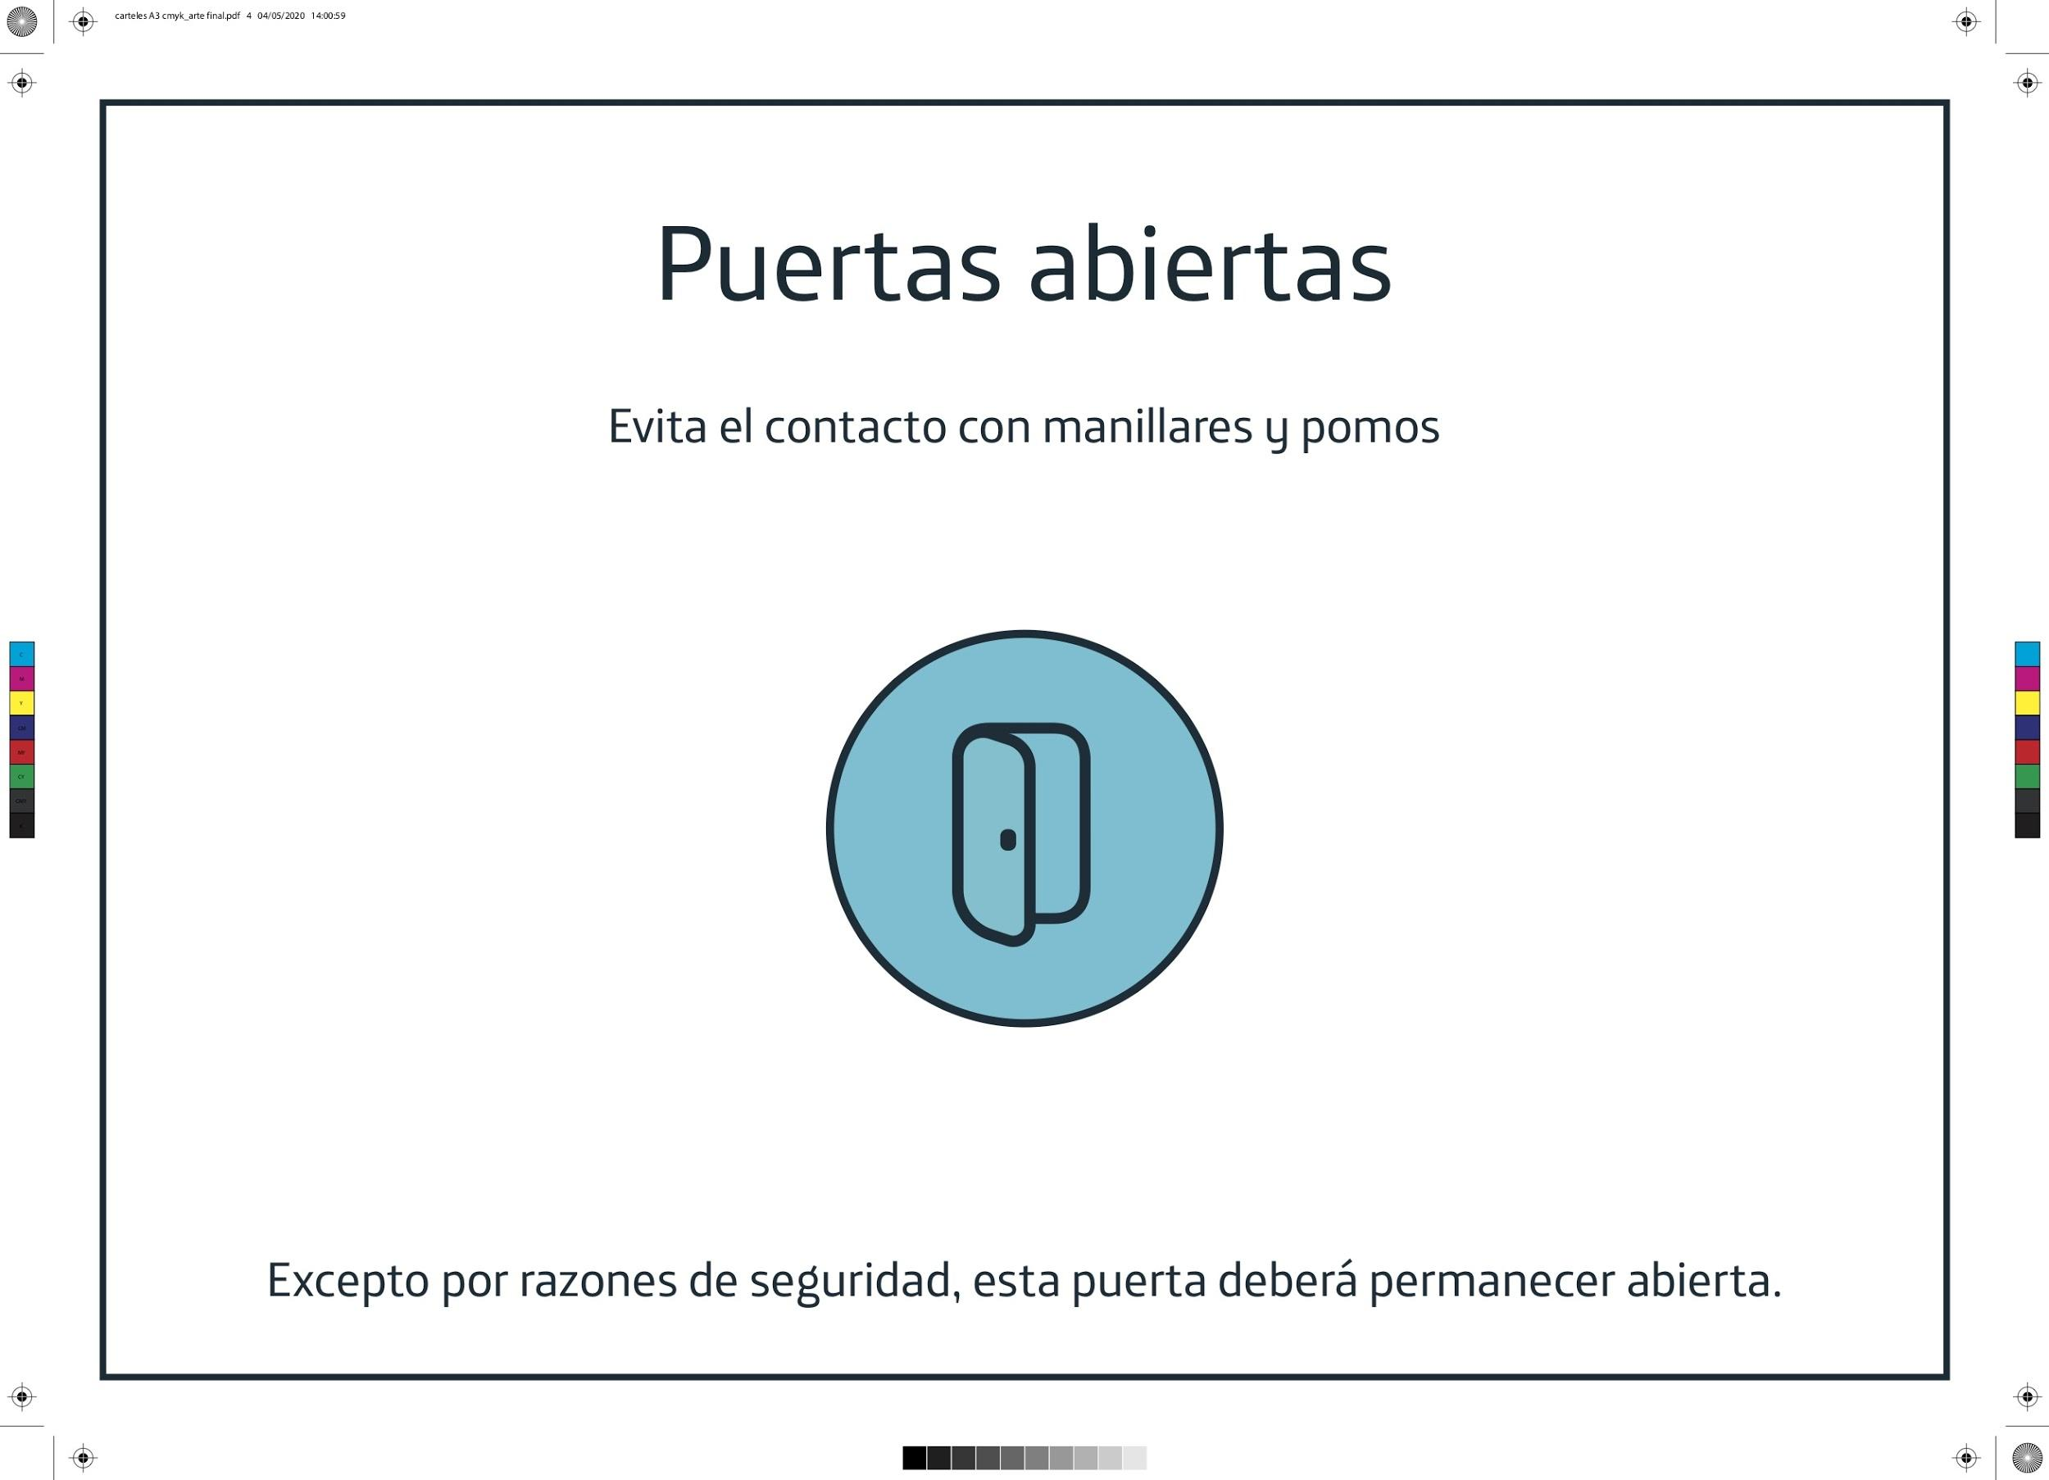

*Imagen 5: Puertas abiertas.*

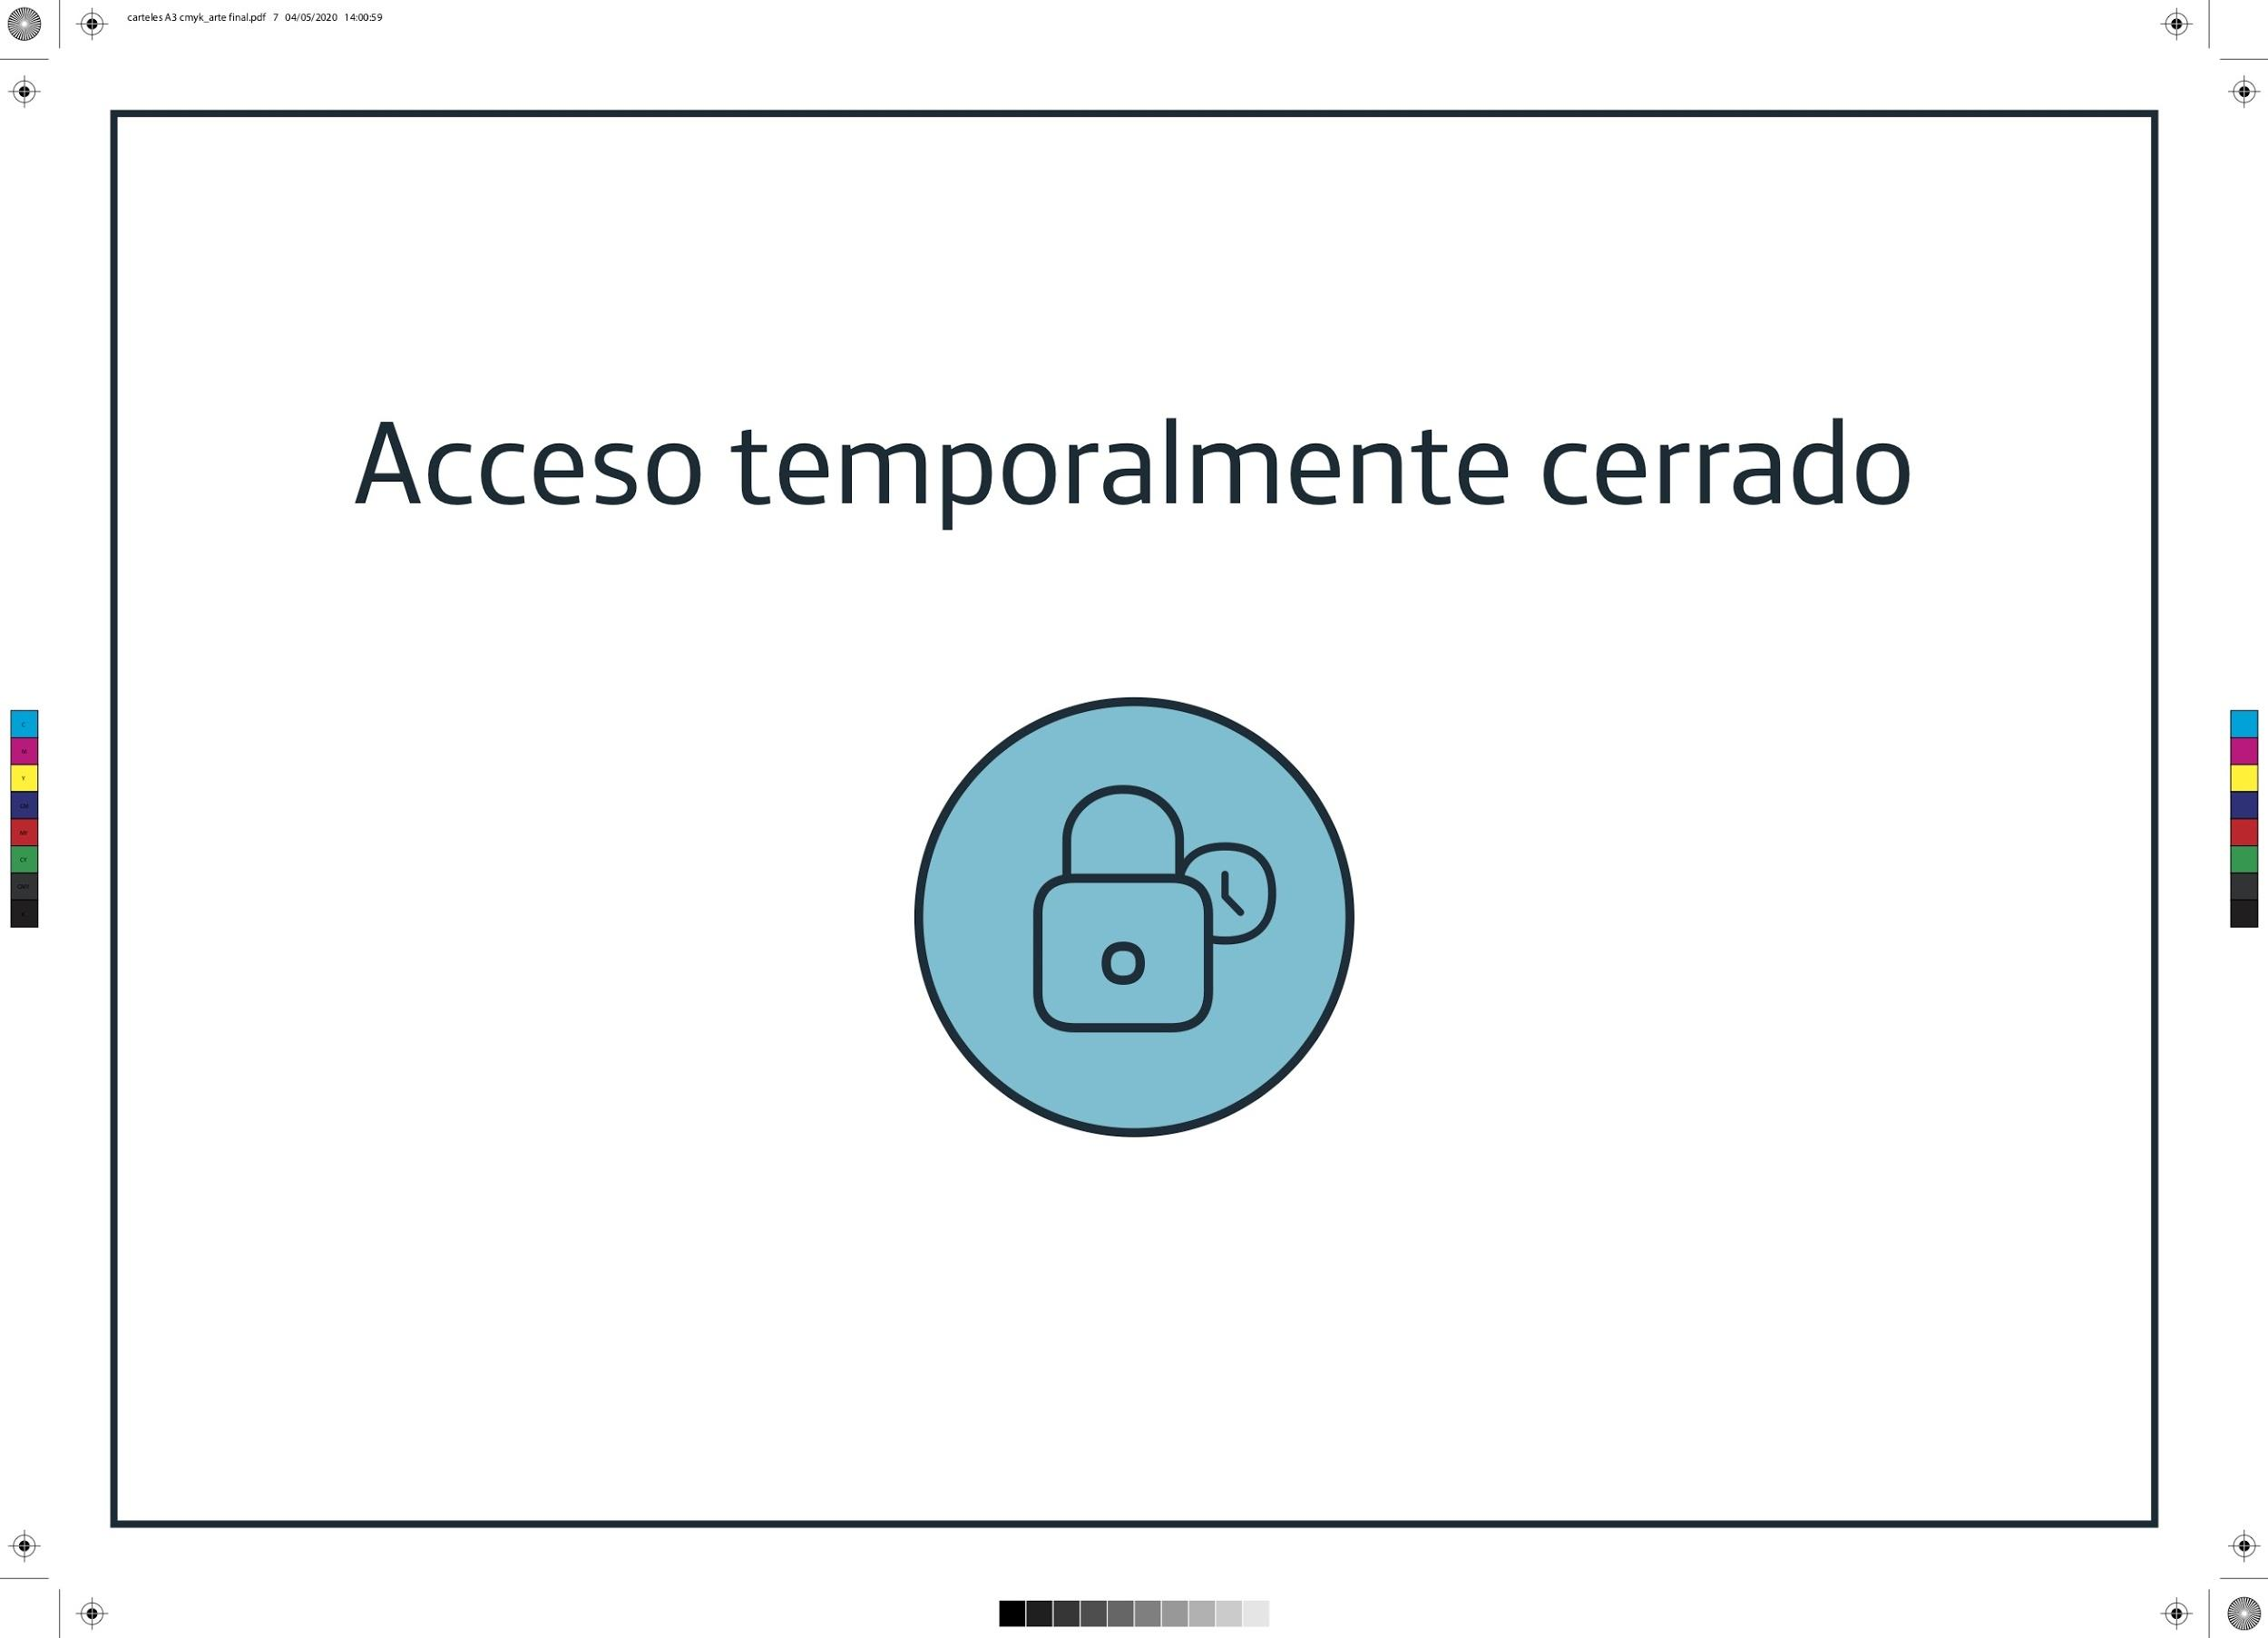*Imagen 6: Acceso temporalmente cerrado.*

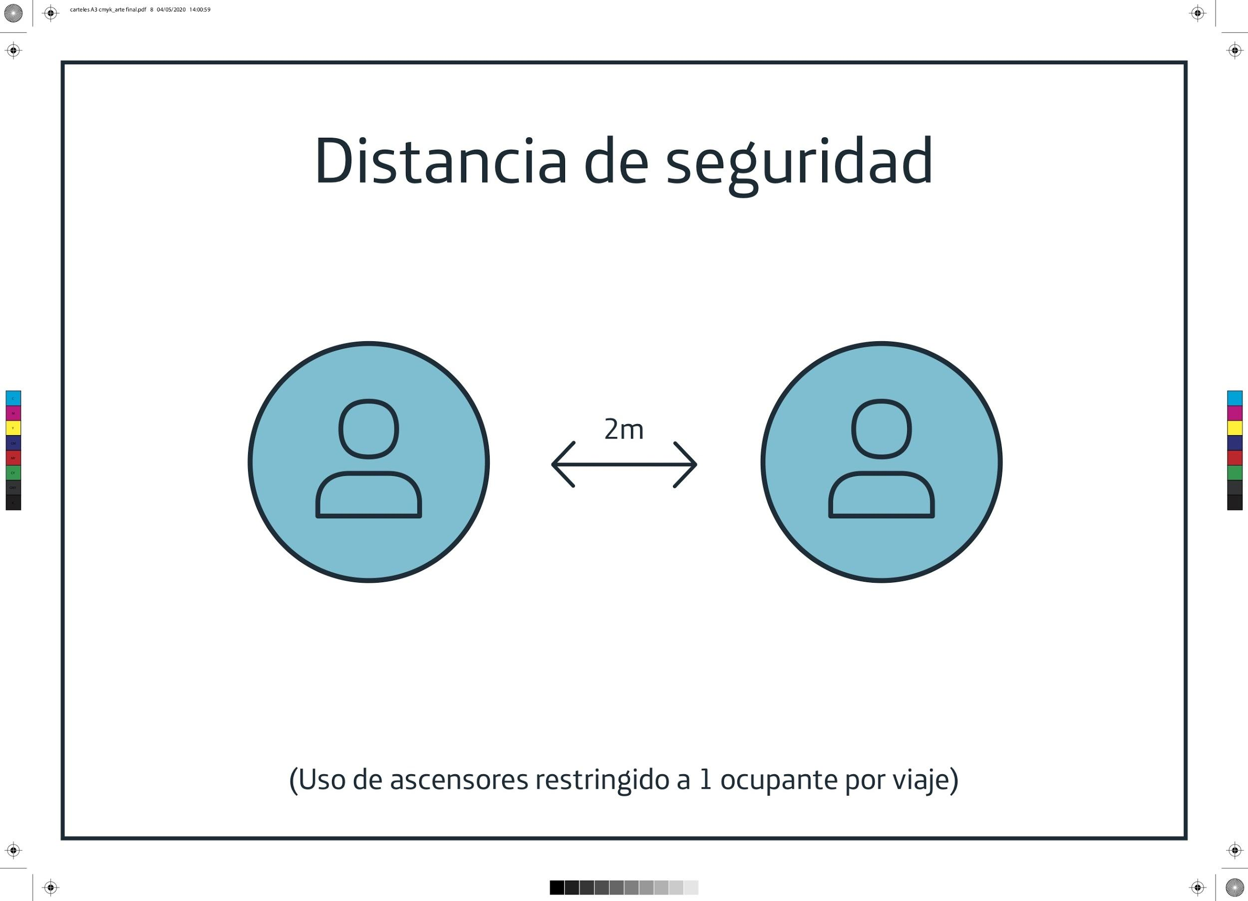

*Imagen 7: Distancia de seguridad.*

## **_06.2 Medidas específicas de seguridad e higiene para la Comunidad 42 Madrid**

Además de todas las medidas preventivas aplicadas desde Telefónica a todos los edificios de Distrito Telefónica, explicadas anteriormente, desde 42 Madrid se han establecido otras medidas adicionales que velarán por el buen funcionamiento del campus, la salud y la seguridad de toda la Comunidad 42.

* Garantizar la **distancia de seguridad**. Para ello, encontrarás pegatinas por el campus a modo de recordatorio y marcadas las zonas donde podrás sentarte.
* Las normas aplicables a todos los edificios de Distrito Telefónica lo serán también en las instalaciones de 42 Madrid. Podéis ver cómo han quedado diseñadas a continuación, pero los mensajes son los mismos (*imágenes 8, 9, 10, 11 y 12*).



*Imagen 8: Puerta Abierta.*

*Imagen 9: No tocar.*

*Imagen 10: Entre click y click: ¡Flus, flus!*



*Imagen 11: No tocar. Apertura automática.*

**

*Imagen 12: Puesto seguro*

Debido de la generación de los grupos de convivencia estables, **se dividen las instalaciones de la segunda planta por zonas de colores**, de tal forma que cada uno de los grupos podrá utilizar unas zonas y otras no. Estate muy atento a las indicaciones y señalética de tu **color de grupo de convivencia**. Estar en una zona no permitida para tu grupo podrá ser motivo de expulsión. Podrás encontrar el plano con las zonas de movimiento de cada grupo en el Manual Académico del Candidato.

Necesitamos tu comprensión y colaboración. Ante esta situación, tenemos que adaptarnos, ser flexibles y velar por el cuidado de la Comunidad 42. Las áreas de acceso o uso restringido estarán debidamente señaladas, y serán:

* **HALL:** Deberás acceder preferiblemente por la escalera lateral para evitar el uso del ascensor, quedando reservado para los casos de máxima necesidad. En caso de usarlo, será siempre de uno en uno.
* **CANTINA PLANTA BAJA:** Los piscineros no podrán acceder a la misma.
* **PLANTA 1 – PLANTA 2 – GALLERY:** Las puertas de entrada permanecerán abiertas. Evita el contacto con manillares y pomos. Las pizarras y sofás podrán utilizarse siguiendo las reglas de los grupos de convivencia estable.
* **CLUSTER 2 – CLUSTER 3:** Ocupa solo los puestos habilitados y debidamente señalizados. No olvides lo importante que es lavarte las manos con frecuencia y usar gel hidroalcohólico.
* **TAQUILLAS:** No estánhabilitadas. Deberás dejar tus objetos personales en el sitio del cluster en el que trabajes, debajo de la mesa y sin obstaculizar el paso de los pasillos.
* **REFUGIOS – SALA DE MEDITACIÓN:** No estará permitido entrar en los refugios ni en la sala de meditación.
* **DUCHAS:** No estarán abiertas; por tanto, no podrán utilizarse**.**
* **STAFF:** Para dirigirte al staff, mantén la distancia de seguridad y utiliza la mascarilla. Si te diriges a la sala del staff, habla con ellos desde la puerta, sin entrar y sin quitarte la mascarilla.
* **STUDIO 42:** Su uso estará destinado a eventos con aforo limitado y gestionado únicamente por el staff.
* **MÁQUINAS VENDING:** Podrán utilizarse, pero respetando el aforo del 50% de la zona correspondiente.

A continuación, tienes las gráficas que te encontrarás en el campus para señalizar todos los mensajes anteriormente descritos.

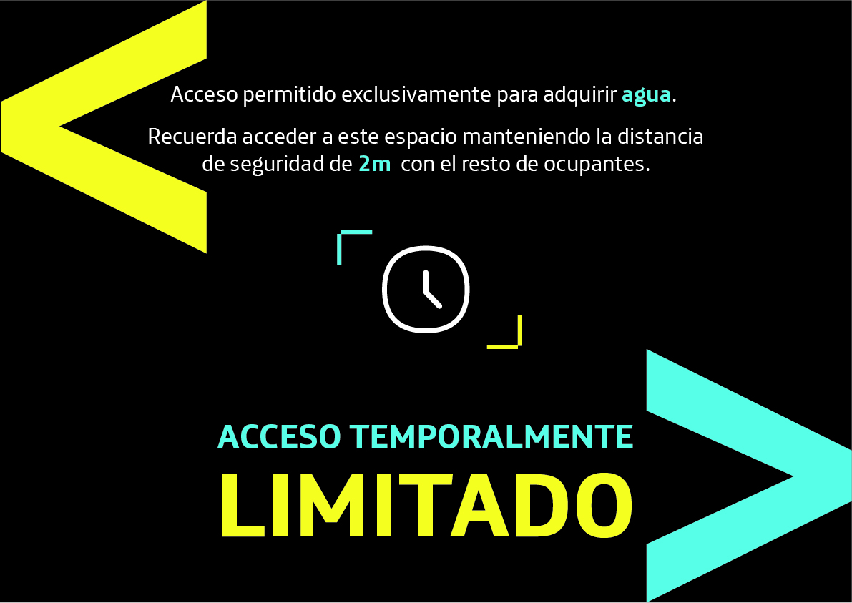

*Imagen 13: Acceso temporalmente limitado*

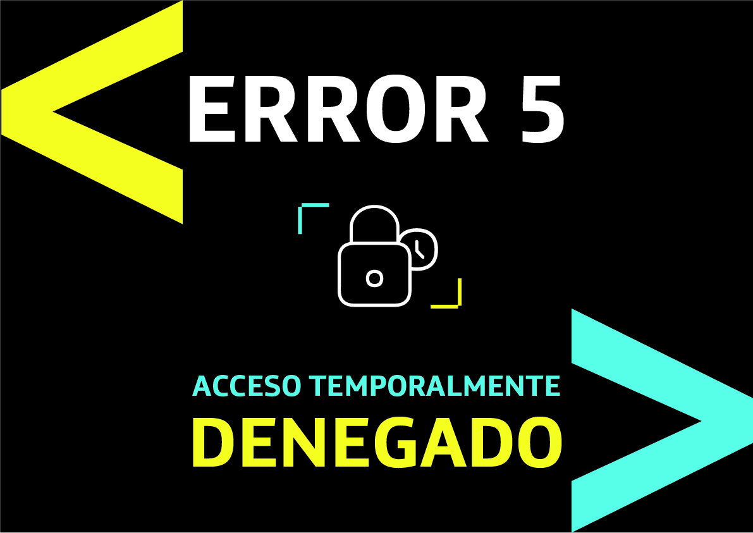

*Imagen 14: Acceso temporalmente*

*denegado*



*Imagen 15: Acceso temporalmente Cerrado*

# **_07 Decálogo de la Comunidad 42**

Además de las normas arriba mencionadas, hay otros valores que desde la Comunidad 42 se consideran clave para el su buen funcionamiento y, ante todo, para que todos aprovechéis al máximo vuestra experiencia. El contenido de este decálogo podrá ser modificado por el staff de

42 en cualquier momento; todos los cambios que se produzcan serán debidamente comunicados a la Comunidad 42.

**Cualquier comportamiento que no sea adecuado con los valores de la Comunidad 42 será causa de expulsión inmediata**

Los valores de la Comunidad 42 son los siguientes:

* **Sé respetuoso**. Trata con respeto al resto de tus compañeros, al personal y, en general, a todas aquellas personas que pasen por 42. Habrá muchas visitas de personas interesadas en lo que está ocurriendo en la Comunidad 42 y es importante que, entre todos, se les pueda comunicar en qué consiste esta experiencia. Muy importante: en la Comunidad 42 no hay espacio para ningún tipo de distinción personal, sea cual sea su motivo: grado de experiencia, sexo, identidad y expresión de género, orientación sexual, discapacidad, aspecto físico, raza, grupo étnico, edad, religión o nacionalidad. Este respeto se extiende más allá de lo presencial y aplica a todos los medios de comunicación y herramientas, así como redes sociales. Las faltas de respecto pueden ser motivo directo de expulsión de 42 Madrid.
* **Sé amable y paciente**. No siempre estarás de acuerdo con todo el mundo o con las decisiones que se tomen desde el staff de 42, pero debes confiar en ellas: esas decisiones siempre estarán justificadas por algún motivo encaminado a impulsar tu aprendizaje. Fomentar la paciencia y la amabilidad es parte de la experiencia de la Comunidad 42.
* **Sé considerado**. Tendrás que colaborar con mucha gente distinta, ya sea revisando los proyectos y exámenes de tus compañeros, o trabajando en equipo. Por tanto, tus decisiones son importantes y tu *feedback* es muy valioso porque otras personas aprenderán de ti y contigo. Hay un dicho muy popular que en la Comunidad 42 tiene mucho sentido: “trata a los demás como te gustaría que te trataran a ti”. Para poder avanzar en la metodología es imprescindible que te apoyes en tus compañeros, que confíes en ellos y que generéis lazos de trabajo. Los insultos y menosprecios no tienen cabida en la Comunidad 42, ya sea de manera directa o a través de comentarios a terceras personas. Siempre que tengas algún problema, trata de resolverlo con la persona en cuestión de manera pacífica y civilizada.
* **Sé abierto y educado**. Enseguida te darás cuenta de que ayudar a los demás te hace mejor persona y profesional. No esperes a que te pidan ayuda, sé proactivo. Recuerda que estáis en el mismo barco, aquí no se compite. No se toleran el acoso ni ninguna otra actitud o comportamiento que incite a la violencia y/o discriminación de cualquier persona de la Comunidad 42.
* **Sé cuidadoso con el espacio y el material**. El espacio ha sido creado pensando en tu comodidad y en que le saques el mayor partido posible. Tienes que ser consciente de que sois muchas las personas que formáis parte de 42 Madrid y que de todos vosotros depende que las instalaciones se mantengan de la mejor forma posible. Si detectas cualquier anomalía o uso indebido, informa de ello al staff de la Comunidad 42. No está permitido comer, beber o dormir en los *clusters*. Se puede llevar una botella de agua, pero no está permitido tenerla en la mesa. En el resto de las instalaciones sí está permitido beber. Solo se podrá comer en aquellos espacios indicados para tal uso. Y siempre que comas o bebas algo, recoge tus cosas y tíralas a la basura.
* **Mantén la calma**. Si deseas preguntar algo a alguien, levántate y dirígete a esa persona. No grites para no molestar al resto de tus compañeros.

Es importante que prestes atención a tus pertenencias y objetos personales, así como al material propiedad de la Comunidad 42. **Los casos de robo o hurto tendrán como consecuencia la expulsión de la/s persona/s implicada/s y las oportunas acciones legales. Tenemos vigilantes de Seguridad 24/7 y cámaras en las zonas comunes de las instalaciones**.

La Comunidad 42 declina cualquier tipo de responsabilidad en caso de pérdida, robo o daño que se produzca en todas aquellas pertenencias y objetos personales que hayan sido introducidos por los estudiantes en las instalaciones de la Comunidad 42.

Todos los estudiantes de la Comunidad 42tendrán a su disposición taquillas para uso personal. Estas taquillas se abrirán con la “tarjeta de identificación personal” y no están asignadas a una persona en concreto. Es importante que prestes atención a tus pertenencias y objetos personales, así como al material propiedad de la Comunidad 42. **Los casos de robo o hurto tendrán como consecuencia la expulsión de la/s persona/s implicada/s y las oportunas acciones legales. Tenemos vigilantes de Seguridad 24/7 y cámaras en las zonas comunes de las instalaciones**.

La Comunidad 42 declina cualquier tipo de responsabilidad en caso de pérdida, robo o daño que se produzca en todas aquellas pertenencias y objetos personales que hayan sido introducidos por los estudiantes en las instalaciones de la Comunidad 42.

# **_08 Protocolos en caso de emergencia**

A continuación, tienes información sobre qué hacer en caso de emergencia o incidente dentro de las instalaciones de la Comunidad 42. Es importante que recuerdes estos protocolos y que los sigas en caso de necesitarlos.

Durante los periodos de piscina, siempre habrá alguien del staff de la Comunidad 42 a quien puedas acudir pero, fuera de dichos periodos, normalmente no estarán ni por las noches ni los fines de semana. Eso sí, el personal de seguridad y vigilancia y personas de guardia estarán siempre disponibles para cualquier incidencia que surja. Por tanto, debes tener en cuenta que el protocolo a seguir será distinto fuera y dentro del periodo de piscina.

Como reglas generales en caso de emergencia:

* Dentro del periodo de piscina, localiza a cualquier persona que forme parte del staff de la Comunidad 42.
* Fuera del periodo de piscina, ponte en contacto con el personal de seguridad y vigilancia.
* No intentes resolver por ti mismo ningún incidente. Hay personal cualificado para hacerlo.

¿Qué debes hacer en caso de…?

## **08.1 En caso de emergencia o accidente**

Se entiende como emergencia o accidente la necesidad de solicitar asistencia médica, llamar a una ambulancia o al 112.

Todos los estudiantes tenéis un seguro de accidentes que os cubre la asistencia en caso de necesitarlo, siempre y cuando estéis dentro de las instalaciones de la Comunidad 42 Madrid.

## **_08.2 En caso de incendio**

Revisa y conoce las instalaciones, todas cuentan con instrucciones contra incendios y, especialmente, con un plano de extintores y salidas de emergencia. Ubica estos elementos desde el primer día para saber utilizarlos en caso de emergencia.

**Si descubres un incendio**

1. Mantén la calma. No grites.
2. Avisa al centro de control del edificio (teléfono 91 482 90 50) y si no es posible, pulsa la alarma más próxima.
3. Evita la propagación cerrando la puerta de la zona incendiada.
4. No pongas en peligro tu integridad física. Recuerda que:
   * Si se te prenden las ropas, no corras, tiéndete en el suelo y echa a rodar.
   * Si tienes que atravesar una zona amplia con mucho humo, procura ir agachado.
   * Ponte un pañuelo húmedo en la boca, si es posible.
   * Si te encuentras atrapado en un recinto: cierra todas las puertas. cubre con trapos, a ser posible húmedos, todas las rendijas por donde penetre el humo y haz saber de tu presencia en el recinto.

**En caso de emergencia en periodo de baja actividad** → En este caso, las actuaciones a llevar a cabo recaerán en el servicio de vigilancia. En cualquier caso, como ocupante del edificio debes seguir las siguientes normas:

* Activa el pulsador de alarma más cercano e informa al vigilante de seguridad, sino le localizas contacta con:
  + Centro de Control Distrito Telefónica Norte 3: Telf. 91 482 90 50
  + Puesto de Mando Distrito Telefónica. Telf. 914829070 / 71 / 72 y 606531104
* No intentes controlar la situación en solitario. No pongas en peligro tu integridad física.
* Sigue en todo momento las indicaciones del servicio de vigilancia del edificio.
* Si se te ordena la evacuación: cesa inmediatamente la actividad y mantén la calma.
* Dirígete al punto de reunión exterior y permanece en él hasta recibir nuevas instrucciones.

**Evacuación**

Al oír la alarma de evacuación por megafonía o cuando te lo indique el equipo de emergencia:

1. Detén cualquier actividad que estés llevando a cabo y prepárate para abandonar el edificio.
2. Intenta conservar la calma en todo momento y no grites.
3. Atiende en todo momento las indicaciones del staff de 42, del equipo de emergencia y en caso de horario de baja actividad del servicio de vigilancia.
4. Evacua el edificio con rapidez, pero no corras.
5. Durante la evacuación no retrocedas a recoger objetos personales olvidados o a buscar a otras personas.
6. Presta especial cuidado en las escaleras: baja con rapidez, pero sin correr, y agárrate al pasamanos para no resbalar.
7. Abandona el edificio sin detenerte.
8. Una vez en el exterior, no te detengas cerca de las puertas de salida del edificio, atiende en todo momento las indicaciones del equipo de emergencia, y dirígete a la zona de reunión exterior hasta que se te autorice a regresar al edificio.

**Confinamiento**

En el caso de emergencia en el exterior que impida la evacuación:

1. Prepárate para el confinamiento en el interior del edificio al escuchar el aviso, o al ser informado por el equipo de emergencia.
2. Entra en el edificio si te encuentras fuera.
3. Atiende en todo momento las indicaciones del equipo de emergencia del edificio.
4. El confinamiento se realizará en las zonas establecidas o en los espacios que queden más resguardados del exterior (si puede ser, que no tengan ventanas).
5. No se utilizarán ni ascensores, ni montacargas.
6. Si hay que trasladarse a una zona del edificio más protegida, sigue en todo momento las indicaciones de los equipos de emergencia.
7. No salgas del edificio hasta que así lo indiquen las autoridades.
8. Si las autoridades indicaran que es necesario evacuar, se organizará la evacuación de forma ordenada hasta la zona de reunión exterior.

## **_08.3 En caso de robo**

Cualquier robo estará sujeto a sanciones legales y administrativas.

Cualquier daño intencionado al equipo o las instalaciones estará sujeto a la aplicación de sanciones disciplinarias; el importe de los daños causados se repercutirá a la persona responsable.

42 Madrid Fundación Telefónica declina toda responsabilidad en caso de pérdida, robo o deterioro de los efectos personales de cualquier índole depositados por los estudiantes en las instalaciones de la Comunidad 42.

## **_08.4 En caso de incidencia de mantenimiento**

Son incidencias de mantenimiento situaciones como una fuga de agua, un atasco en un baño, una necesidad de limpieza urgente, etc. En definitiva, se trata de cualquier cosa que, con sentido común, no pueda esperar a ser arreglada o atendida y ponga en peligro las instalaciones, la salud de alguna persona, o bien impida el buen trabajo y funcionamiento de las instalaciones de la Comunidad 42. No se consideran incidencias de mantenimiento temas relacionados con la climatización, reprografía, etc.

El protocolo a seguir en caso de incidencia de mantenimiento será el general: avisar al personal del *staff* siempre que esté disponible y al personal de seguridad y vigilancia en aquellos horarios en los que no haya personas del staff de la Comunidad 42 en las instalaciones.

## **_08.5 En caso de problemas técnicos**

Son problemas técnicos la caída de la red WIFI o un fallo en la Intranet que impida que continúes con tu trabajo.

Las incidencias relacionadas con la red WIFI debes comunicárselas a cualquier persona que forme parte del staff de la Comunidad 42. Para resolver las incidencias relacionadas con la Intranet, deberás contactar con el staff a través de la herramienta Slack.

De 7h:00 a 23h:00 habrá siempre alguien para resolver cualquier incidencia técnica. Ahora, asegúrate de que es una incidencia técnica y no que no sabes resolver uno de tus proyectos. Como sabes, el *staff* no te dará las respuestas a tus ejercicios. Eso debes hacerlo por ti mismo.

# **_09 Canales de comunicación de la Comunidad 42**

La comunicación entre la Comunidad 42 y los estudiantes, se realizará mediante una cuenta de correo electrónico de la Comunidad 42, Slack y Discord. Deberás consultar estos canales al menos una vez al día para mantenerte actualizado. Respecto al uso de los canales de comunicación, quedan prohibidas:

* La publicidad con fines comerciales.
* La propaganda política, sindical o religiosa.

La información compartida deberá:

* Indicar claramente su origen.
* No tener carácter difamatorio ni injurioso para nadie.
* No afectar en modo alguno el respeto a la vida privada.
* No ser confusa.
* Suponer un beneficio para la comunidad 42.

En caso de violación de los derechos de terceros, la Dirección de 42 Madrid podrá exigir la retirada o supresión de los materiales o mensajes de correo que infrinjan dichos derechos, sin perjuicio de las medidas legales que procedan.

La comunicación entre estudiantes se realizará por correo electrónico mediante un identificador personal para cada interlocutor. No está permitido ocultar la identidad tras un seudónimo.